Szanowni Rodzice.Drodzy Uczniowie.
Oto kilka wskazówek, które pomogą właściwie uczestniczyć w zajęciach on-line - za pośrednictwem aplikacji Meet na koncie Google.
Usługa jest bezpłatna. Ale jeśli ktoś nie ma stałego łącza internetu, musi zdawać sobie sprawę z tego, że w czasie korzystania z internetu pobierane są kilobajty. Chodzi o świadomość, że jakaś ilość transferu będzie zużyta.
Aby wejść na zajęcia klikamy w podany link i informację (poniżej tylko przykład)
Dołącz do rozmowy w Hangouts Meet https://meet.google.com/onm-wpxd-wrk
Link do spotkania, identyfikator spotkania, jak widać, to układ literek. Link widoczny jest w aplikacji „kalendarz”, jeśli go rozwiniecie na swoim koncie, jest też w załączonym zaproszeniu.
Nawet wchodząc na aplikację przez telefon, ZAWSZE KLIKAMY- DOŁĄCZ DO ROZMOWY W HANGOUTS MEET,
Widzicie tam niżej podobny komunikat "dołącz przez telefon". i są numery, pin, itp.
Nigdy nie klikamy w tę opcję, gdyż może to spowodować naliczanie dużej opłaty za rozmowę przez telefon.
My wchodzimy bezpłatnie przez Meet Hangouts, dlatego uważnie klikajcie w odpowiedni link.
Niektóre problemy z wykorzystaniem aplikacji wynikają z niewłaściwej przeglądarki -używamy tylko przeglądarki Google, nie używamy żadnej innej (firefox, opera, explorer, itp.). Wchodzimy na konto korzystając z przeglądarki Google.
Wszystkie aplikacje Google po zalogowaniu na swoje konto, są dostępne również na telefonie/smartfonie -więc nie musimy posiadać komputera, aby brać udział w spotkaniu.Pamiętamy tylko, by na spotkanie wejść poprzez link po zalogowaniu na swoje konto Google.
Ze względu na przejście spotkań testowych przez Meet, rekomenduje się udział większej grupy z zapewnieniem sobie słuchawek podłączonych do komputera, aby dźwięk z głośników komputera nie był kierowany w przestrzeń i nie powodował deformacji dźwięku u innych uczestników spotkania.
Wskazówki dostajcie na przykładzie naszego spotkania Rady Pedagogicznej
Dołączenie do spotkania:
Warunkiem jest aktywne konto zsmw.edu.pl, gdyż tylko osoby z domeny mają zaproszenie i dostęp. Co otwiera się po kliknięciu w link. Już na tym etapie widzimy czy działa mikrofon i kamera. Poniżej przykładowe okno ze spotkaniem dla nauczycieli
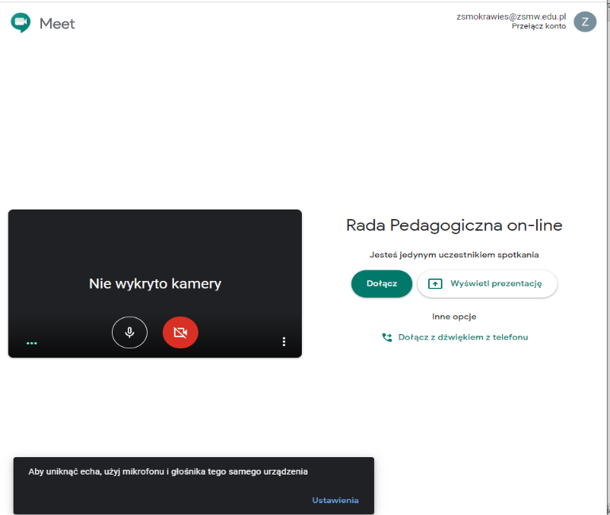

Potwierdzamy DOŁĄCZ
Po dołączeniu do spotkania:
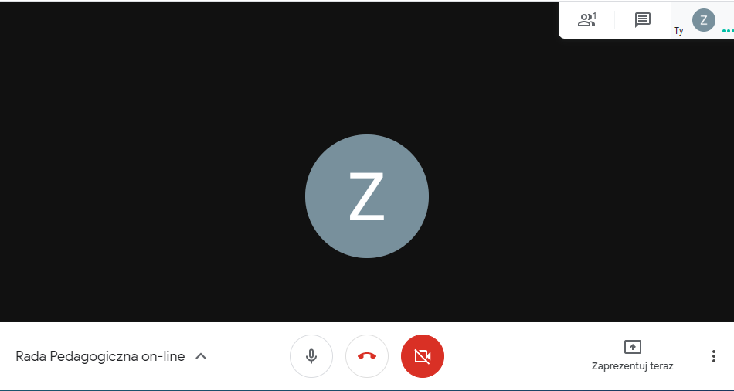
Zwracamy uwagę na biały pasek na dole, on znika, wraca po kliknięciu w ekran spotkania.
Po lewej stronie na pasku jest tytuł wydarzenia: Rada Pedagogiczna on-line; gdy klikniemy na tym obszarze wyświetla się biały panel:szczegóły, załączniki. Uczniowie odczytują tytuł spotkania nadany przez nauczyciela.
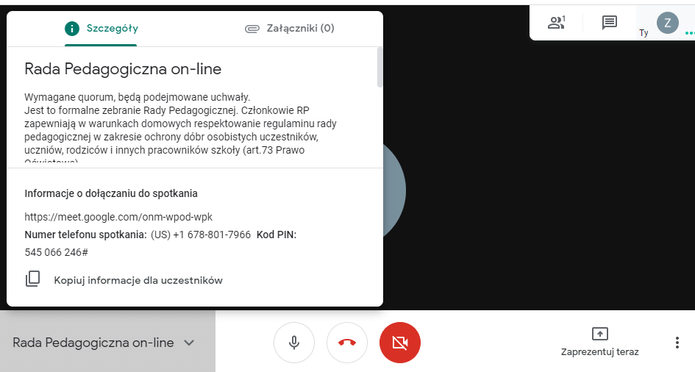
NIE WYKORZYSTUJEMY ŻADNEGO NUMERU TELEFONU, PINU ! My łączymy się przez link, czyli to, co jest za https:// itd.
Podkreślam, każdy uczestnik ma być zalogowany na swoim koncie w domenie szkoły.
Na białym pasku na dole , na środku są ikonki: mikrofon,słuchawki, kamera.Każda osoba podłączająca się będzie miała informację, czy ma do wszystkiego dostęp. dlatego warto sprawdzić wcześniej. Jest też tu przycisk, obok 3 kropek pionowych po prawej stronie-zaprezentuj teraz.Można w ten sposób udostępnić coś ze swojego ekranu, zaprezentować swój plik czy pokazać na przykładzie np.korzystanie z jakiejś funkcji, programu.
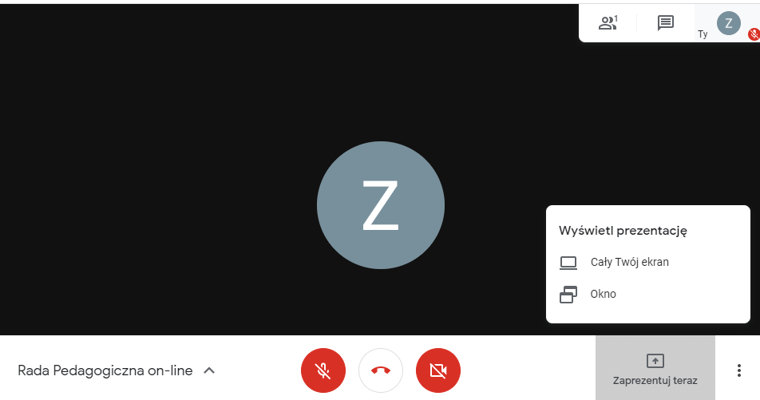
Jeśli ktoś udostępnia swój ekran, wszyscy na swoich powinni widzieć wszystkie czynności wykonywane w czasie bieżącym.
Wracając do ikonek na środku paska- w momencie, gdy ktoś będzie zabierał głos, będzie prośba, aby wszyscy inni uczestnicy spotkania wyłączali mikrofon poprzez kliknięcie w ikonkę -po kliknięciu będzie ikonka mikrofonu w kolorze czerwonym, przekreślona.
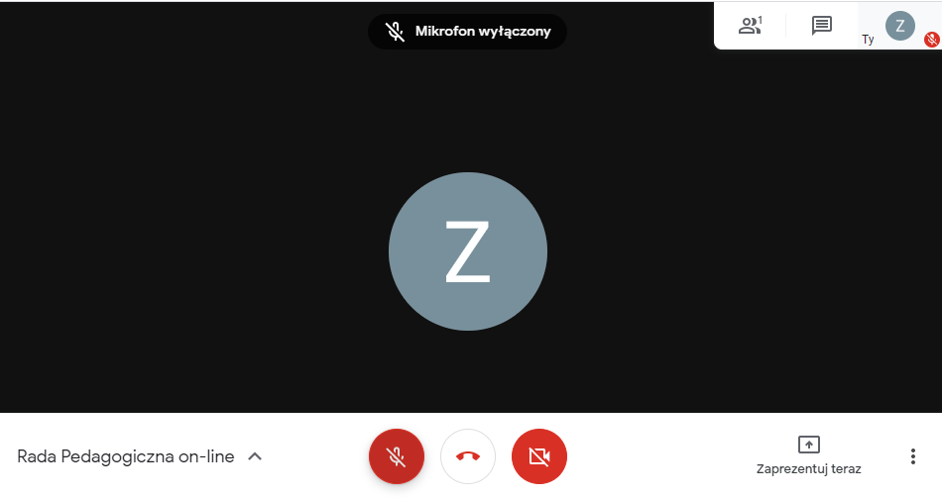
Zabieram głos, mam czynny mikrofon, słucham- klikam na mikrofon i wyłączam. Jest to kwestia przyzwyczajenia do takiej formy komunikacji. Każde kolejne spotkanie to sprawniejsze operowanie mikrofonem.
Po prawej stronie są wyświetleni uczestnicy spotkania, jeśli ktoś ma kamerkę , laptop, który ma wbudowaną kamerkę, będzie tę osobę widać . W momencie zabierania głosu, po prawej stronie, możemy kliknąć w swoją ikonkę i przejąć ekran:)
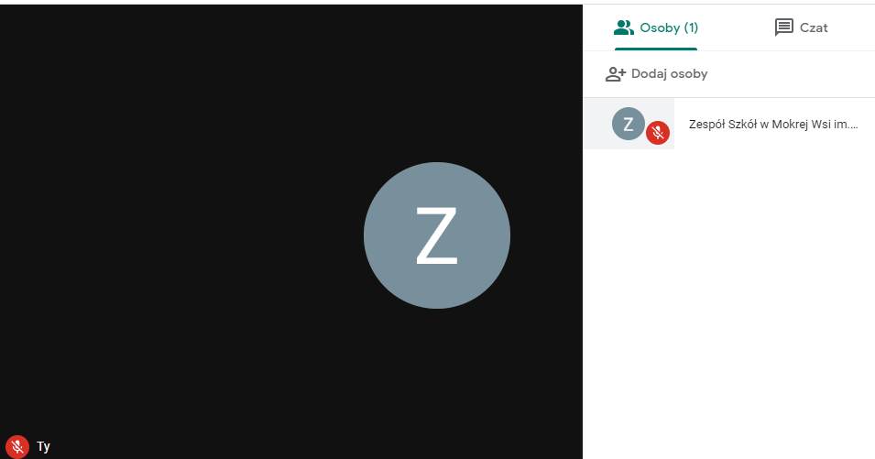

Ustawienia widoczności można ustawiać poprzez kliknięcie w trzy pionowe kropki po prawej stronie okna spotkania, po kliknięciu rozwija się lista:
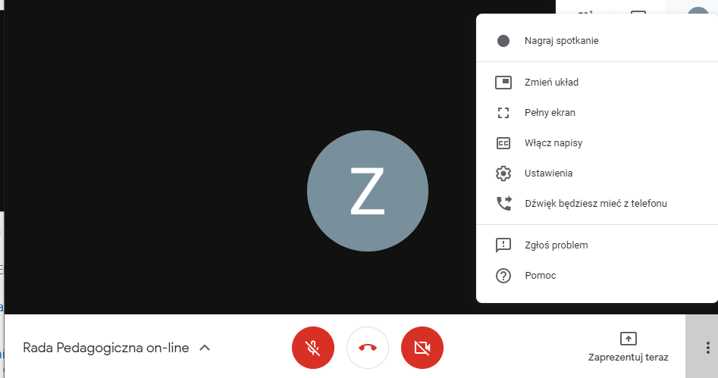

Możemy tu sprawdzić ustawienia kamery, mikrofonu, pod przyciskiem „ustawienia”
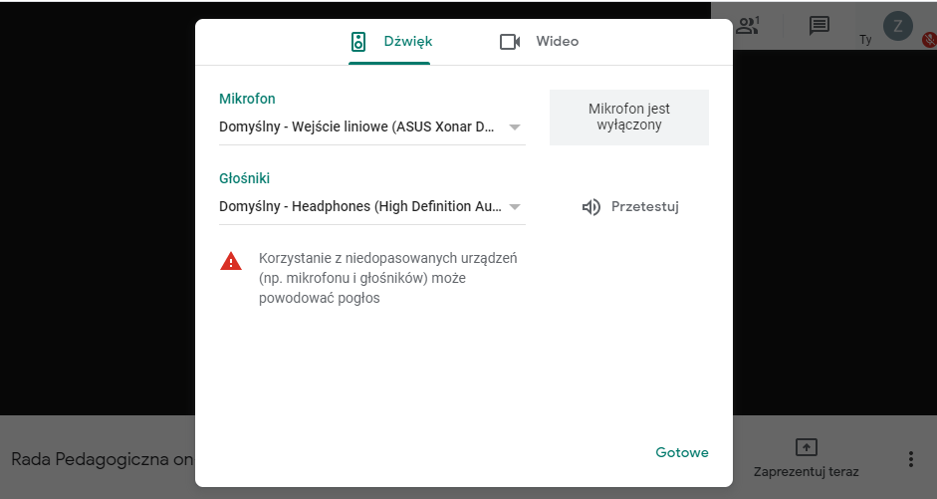

Możemy zmienić układ na ekranie, jak mamy widzieć uczestników, klikając w „zmień układ”
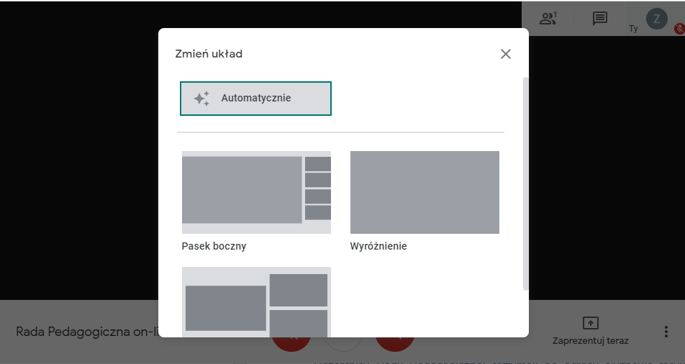
W trakcie spotkania on-line będzie uruchomiony czat, można włączyć opcję czatu- uczeń, rodzic może np. o coś zapytać, czy napisać, że chce zabrać głos w jakiejś sprawie
.
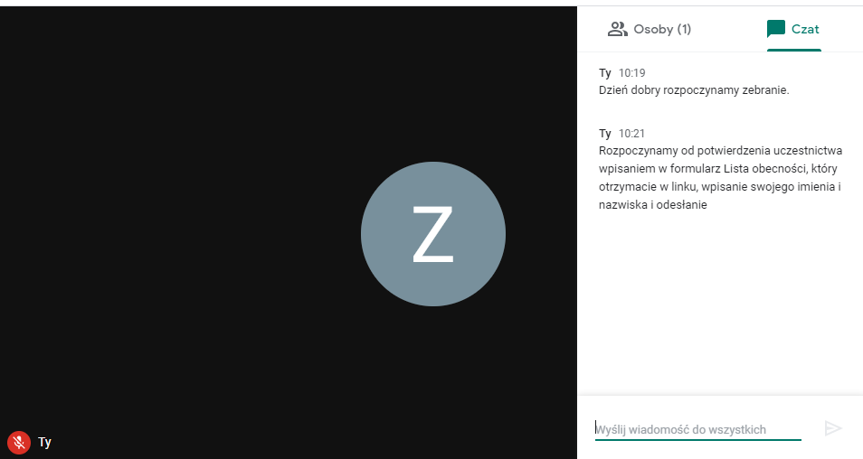

Poniżej pokazuję , gdzie po otwarciu konta @zsmw.edu.pl, znajdziemy naszą aplikację do spotkań on-line oraz inne, które aktualnie pomagają nam w realziacji zadań.
Aplikacje ukryte są pod kwadracikiem z 9 kropek
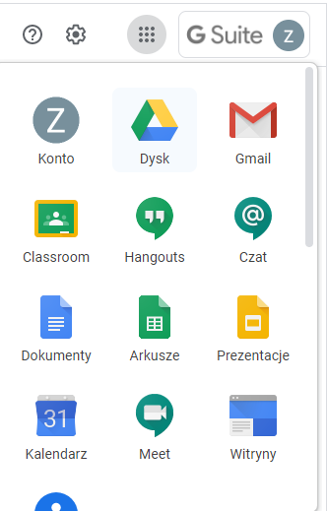
Aplikacji jest dużo, po prostu przewijamy w dół, chcąc zobaczyć inne. Aplikacje możemy też dowolnie przestawiać,w zależności od częstotliwości używania. Pod aplikacją „Hangouts” szybkie rozmowy w czasie rzeczywistym, to samo pod aplikacją „czat” tyle,możemy przesłać szybko plik, zdjęcie, zrzut ekranu.
Do zobaczenia, do usłyszenia!

